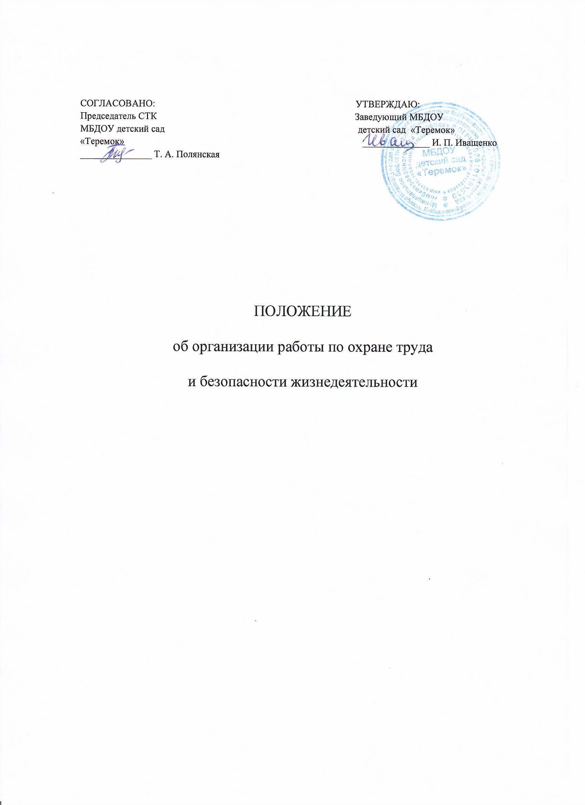

1. Общие положения
1.1. Настоящее Положение разработано для Муниципального бюджетного дошкольного образовательного учреждения детского сада комбинированного вида «Теремок» (далее — ДОУ) в целях реализации раздела «Охрана труда» Трудового Кодекса Российской Федерации.
1.2. Законодательной и нормативной основой деятельности охраны труда и безопасности жизнедеятельности в ДОУ являются Трудовой Кодекс Российской Федерации, Основы законодательства РФ об охране труда, постановления Правительства РФ и Минздравсоцразвития Российской Федерации, государственная система стандартов безопасности труда (ССБТ), строительные нормативы и правила (СНиП), санитарные правила и нормы (СанПиН), а также нормативные правовые акты по охране труда, приказы, распоряжения Министерства образования и науки Российской Федерации и настоящее Положение.
1.3. Главной целью организации работы по охране труда и безопасности жизнедеятельности в ДОУ является сохранение жизни и здоровья воспитанников и работников в процессе трудового и образовательного процесса.
1.4. Управление работой по охране труда и безопасности жизнедеятельности в ДОУ осуществляет заведующий.
1.5. Непосредственную организацию работы по охране труда и безопасности жизнедеятельности в ДОУ осуществляет ответственный по охране труда.
1.6. Ответственный по охране труда подчиняется непосредственно заведующему ДОУ.
1.7. Срок действия данного Положения не ограничен. Данное Положение действует до принятия нового. Изменения и дополнения в настоящее Положение вносятся с учетом мнения трудового коллектива, обсуждаются и принимаются на его общем собрании.
2. Основные задачи работы по охране труда и безопасности жизнедеятельности в ДОУ:
2.1. Обеспечение выполнения требований правовых локальных актов и нормативно-технических документов по созданию здоровых и безопасных условий труда и образовательного процесса.
2.2. Организация работы по обеспечению выполнения работниками требований охраны труда.
2.3. Организация и проведение профилактической работы по предупреждению травматизма среди воспитанников и работников ДОУ, профессиональных заболеваний, обусловленных производственными факторами, а также работы по улучшению условий труда.
2.4. Предотвращение несчастных случаев с воспитанниками и работниками во время организации образовательного процесса, дорожно-транспортного и бытового травматизма.
2.5. Соблюдение требований нормативных документов по пожарной безопасности, защите окружающей среды и действиям в чрезвычайных ситуациях.
2.6. Обеспечение безопасности эксплуатации зданий и сооружений, используемых в образовательном процессе, оборудования, приборов и технических средств обучения.
2.7. Охрана и укрепление здоровья воспитанников и работников, создание оптимального сочетания режимов труда, обучения и отдыха.
2.8. Контроль за соблюдением работниками и работодателем законодательства и иных нормативных правовых актов по охране труда, коллективного договора, соглашения по охране труда и пр.
2.9. Оперативный контроль за состоянием охраны труда и организацией образовательного процесса в ДОУ.
2.10. Планирование и организация мероприятий по охране труда, составление отчетности по установленным формам, ведение обязательной документации.
2.11. Организация пропаганды по охране труда и безопасности жизнедеятельности в ДОУ. Изучение и распространение передового опыта по охране труда и безопасности жизнедеятельности.
2.12. Информирование и консультирование работников ДОУ по вопросам охраны труда и безопасности жизнедеятельности.
2.13. Организация проведения инструктажей, обучения, проверки знаний по охране труда и безопасности жизнедеятельности работников ДОУ.
3. Основные функции работы по охране труда и безопасности жизнедеятельности в ДОУ

3.1. Общее собрание коллектива ДОУ:
3.1.1. рассматривает перспективные вопросы охраны труда и обеспечения жизнедеятельности работников и воспитанников, принимает программы практических мер по улучшению и оздоровлению условий организации образовательного процесса;
3.1.2. заслушивает заведующего ДОУ, председателя совета трудового коллектива о выполнении соглашений, плана работы по охране труда и безопасности жизнедеятельности работников и воспитанников.
3.2. Заведующий ДОУ:
3.2.1. организует работу по созданию и обеспечению условий организации образовательного процесса в соответствии с действующим законодательством о труде, межотраслевыми и ведомственными нормативными документами, иными локальными актами по охране труда, Уставом ДОУ;
3.2.2. обеспечивает безопасную эксплуатацию инженерно-технических коммуникаций, оборудования, принимает меры по приведению их в соответствие с действующими стандартами, правилами и нормами по охране труда, своевременно организует осмотры и ремонт здания ДОУ;
3.2.3. назначает приказом ответственных лиц за соблюдение требований охраны труда в ДОУ;
3.2.4. утверждает должностные обязанности по обеспечению безопасности жизнедеятельности для педагогических работников и инструкции по охране труда для всех работников ДОУ (по профессиям и видам работ);
3.2.5. принимает меры по внедрению предложений членов коллектива, направленных на дальнейшее улучшение и оздоровление условий организации образовательного процесса;
3.2.6. выносит на обсуждение педагогического совета, Общего собрания трудового коллектива вопросы организации работы по охране труда в ДОУ;
3.2.7. отчитывается на Общем собрании трудового коллектива о состоянии охраны труда, выполнении мероприятий по оздоровлению работников и воспитанников, улучшению условий образовательного процесса, а также принимаемых мерах по устранению выявленных недостатков;
3.2.8. организует обеспечение работников ДОУ спецодеждой, спецобувью и другими средствами индивидуальной защиты в соответствии с действующими типовыми нормами и инструкциями;
3.2.9. поощряет работников ДОУ за активную работу по созданию и обеспечению здоровых и безопасных условий при организации образовательного процесса, а также привлекает к дисциплинарной ответственности лиц, виновных в нарушении законодательства о труде, правил и норм по охране труда; проводит профилактическую работу по предупреждению травматизма и снижению заболеваемости работников и воспитанников;
3.2.10. оформляет прием новых работников только при наличии положительного заключения медицинского учреждения, контролирует своевременное проведение диспансеризации работников и воспитанников;
3.2.11. организует в установленном порядке работу комиссии по приемке ДОУ к новому учебному году, подписывает акты приемки ДОУ;
3.2.12. обеспечивает выполнение нормативных документов по охране труда, предписаний органов управления образованием, государственного надзора и технической инспекции труда;
3.2.13. немедленно сообщает о групповом, тяжелом несчастном случае и случае со смертельным исходом непосредственно заведующему отделом образования Администрации Куйбышевского района, родителям пострадавшего (пострадавших) или лицам, их заменяющим, принимает все возможные меры к устранению причин, вызвавших несчастный случай, обеспечивает необходимые условия для проведения своевременного и объективного расследования согласно действующим положениям;
3.2.14. заключает и организует совместно с советом трудового коллектива ДОУ выполнение ежегодных соглашений по охране труда, подводит итоги выполнения соглашения по охране труда один раз в полугодие на Общем собрании коллектива;
3.2.15. утверждает по согласованию с представителем трудового коллектива ДОУ инструкции по охране труда для работников, в установленном порядке организует пересмотр и обновление инструкций;
3.2.16. планирует в установленном порядке периодическое обучение работников ДОУ по вопросам обеспечения безопасности жизнедеятельности на краткосрочных курсах и семинарах, организуемых органами управления образованием и охраной труда;
3.2.17. принимает меры совместно с советом трудового коллектива, родительской общественностью по улучшению организации питания, ассортимента продуктов, созданию условий для качественного приготовления пищи, организации питания воспитанников;
3.2.18. принимает меры по улучшению медицинского обслуживания и оздоровительной работы в ДОУ;
3.2.19. обеспечивает учебно-трудовую нагрузку работников и воспитанников с учетом их психофизических возможностей, организует оптимальные режимы труда и отдыха;
3.2.20. запрещает проведение образовательного процесса при наличии опасных условий для здоровья воспитанников или работников;
3.2.21. определяет финансирование мероприятий по обеспечению безопасности жизнедеятельности, производит оплату больничных листов нетрудоспособности 3 дня за счет средств работодателя, последующие дни за счет средств ФСС и доплату лицам, работающим в неблагоприятных условиях труда.
3.3. Ответственный по охране труда:
3.3.1. организует работу по соблюдению в ДОУ норм и правил охраны труда, выявлению опасных и вредных производственных факторов;
3.3.2. обеспечивает контроль за безопасностью используемых в образовательном процессе оборудования, приборов, технических и наглядных средств обучения;
3.3.3. информирует от лица заведующего ДОУ о состоянии условий охраны труда;
3.3.4. организует разработку и периодический пересмотр не реже одного раза в пять лет инструкций по охране труда (по профессиям и видам работ);
3.3.5. организует соблюдение требований пожарной безопасности здания, следит за исправностью средств пожаротушения;
3.3.6. обеспечивает соблюдение требований охраны труда при эксплуатации основного здания, технологического оборудования, осуществляет их периодический осмотр и организует текущий ремонт;
3.3.7. приобретает согласно заявке спецодежду, спецобувь и другие средства защиты;
3.3.8. обеспечивает групповые помещения, бытовые, хозяйственные и другие помещения оборудованием и инвентарем, отвечающим требованиям правил и норм безопасности жизнедеятельности, стандартам безопасности труда.
3.4. Комиссия по охране труда ДОУ:
3.4.1. создается в ДОУ в начале учебного года; в ее состав входят на паритетной основе представители работодателя, представитель трудового коллектива ДОУ;
3.4.2. члены комиссии выполняют свои обязанности на общественных началах, без освобождения от основной работы;
3.4.3. организует совместные действия работодателя и работников по обеспечению требований по охране труда, предупреждению производственного и детского травматизма, профессиональных заболеваний;
4.4. проводит проверки условий и охраны труда на рабочих местах, организации охраны жизни и здоровья воспитанников и работников во время образовательного процесса;
3.4.5. контролирует выполнение соглашения по охране труда, комплексного плана улучшения условий, охраны труда и санитарно-оздоровительных мероприятий;
3.4.6. информирует работников на общем собрании трудового коллектива о результатах проведенных проверок;
3.4.7. собирает, разрабатывает и выносит на рассмотрение общим собранием трудового коллектива предложения и рекомендации по улучшению условий труда для внесения изменений и дополнений в коллективный договор, соглашение по охране труда .
3.5. Комиссия по расследованию несчастных случаев ДОУ:
3.5.1. создается в ДОУ в начале календарного года. В ее состав входит представители работодателя и представители трудового коллектива ДОУ. Председателем комиссии по расследованию несчастных случаев является заведующий ДОУ;
3.5.2. выявляет и опрашивает очевидцев происшествия, лиц, допустивших нарушения нормативных требований по охране труда, жизни и здоровья детей, получает необходимую информацию от работодателя и по возможности — объяснения от пострадавшего;
3.5.3. устанавливает на основании собранных документов и материалов обстоятельства и причины несчастного случая, определяет, был ли пострадавший в момент несчастного случая связан с производственной деятельностью и объяснялось ли его пребывание на месте происшествия исполнением им трудовых обязанностей;
3.5.4. квалифицирует несчастный случай как несчастный случай на производстве или как несчастный случай, не связанный с производством;
3.5.5. определяет лиц, допустивших нарушения техники безопасности, охраны труда, охраны жизни и здоровья детей, законов и иных нормативно-правовых актов;
3.5.6. определяет меры по устранению причин и предупреждению несчастных случаев в ДОУ.
3.6. Представитель трудового коллектива ДОУ:
3.6.1. организует общественный контроль за состоянием безопасности жизнедеятельности в ДОУ, деятельностью администрации по созданию и обеспечению здоровых условий, быта и отдыха работников и воспитанников;
3.6.2. по обеспечению безопасности жизнедеятельности воспитанников и работников, подписывает их и способствует их реализации;
3.6.3. контролирует выполнение коллективных договоров, соглашений по улучшению условий и охраны труда;
3.6.4. осуществляет защиту социальных прав работников и воспитанников ДОУ;
3.6.5. проводит анализ травматизма и заболеваемости в ДОУ, участвует в разработке и реализации мероприятий по их предупреждению и снижению;
3.6.6. представляет интересы членов коллектива в совместной с администрацией комиссии по охране труда, включая и участие в расследовании несчастных случаев;
3.6.7. участвует в проведении совместно с уполномоченными лицами по охране труда трудового коллектива проверок, обследований технического состояния здания, со­оружений, оборудования на соответствие их требованиям, правилам и нормам охраны труда, эффективности работы вентиляционных систем, санитарно-технических устройств, средств коллективной и индивидуальной защиты.
3.7. Педагогические работники Учреждения:
3.7.1. обеспечивают безопасное проведение образовательного процесса;
3.7.2. организуют обучение воспитанников правилам безопасного поведения на улице, дороге, в быту и пр. в рамках образовательной программы;
3.7.3. принимают меры по устранению причин, несущих угрозу жизни и здоровью воспитанников и работников в помещениях и на территории ДОУ;
3.7.4. оперативно извещают заведующего ДОУ о каждом несчастном случае с воспитанником, работником, принимают меры по оказанию первой доврачебной помощи;
3.7.5. вносят предложения по улучшению и оздоровлению условий образовательного процесса в ДОУ, доводят до сведения заведующего, обо всех недостатках в обеспечении образовательного процесса, снижающих жизнедеятельность и работоспособность организма воспитанников;
3.7.6. несут ответственность за сохранение жизни и здоровья воспитанников во время образовательного процесса;
3.7.8. осуществляют постоянный контроль за соблюдением правил охраны труда и техники безопасности на рабочем месте.
4. Права работников, осуществляющих работу по охране труда и безопасности жизнедеятельности в ДОУ
4.1. Ответственный по охране труда имеет право:
4.1.1. проверять состояние условий и охраны труда в ДОУ. При необходимости привлекать к проверкам специалистов;
4.1.2. запрещать эксплуатацию машин, оборудования, проведение работ и учебного процесса на местах, где выявлены нарушения нормативных правовых актов по охране труда, создающие угрозу жизни и здоровью работников или воспитанников;
4.1.3. требовать письменные объяснения от лиц, допустивших нарушения нормативных правовых актов по охране труда;
4.1.4. отстранять от работы лиц, не прошедших в установленном порядке инструктаж, обучение и проверку знаний по охране труда, медосмотр или грубо нарушающих правила, нормы и инструкции по охране труда;
4.1.5. принимать участие в рассмотрении и обсуждении состояния охраны труда в ДОУ на заседаниях совета трудового коллектива, общих собраниях трудового коллектива;
4.1.6. поощрять отдельных работников за активную работу по созданию безопасных условий труда и образовательного процесса, а также привлекать в установленном порядке к дисциплинарной, материальной и уголовной ответственности виновных в нарушении законодательных и иных нормативных правовых актов по охране труда;
4.2. Комиссия по охране труда имеет право:
4.2.1. контролировать соблюдение заведующим ДОУ законодательства по охране труда;
4.2.2. проводить экспертизу условий труда и обеспечения безопасности работников, воспитанников;
4.2.3. принимать участие в расследовании несчастных случаев в ДОУ и профессиональных заболеваний;
4.2.4. получать информацию от заведующего об условиях и охране труда, а также о всех несчастных случаях и профессиональных заболеваниях в ДОУ;
4.2.5. предъявлять требования о приостановлении работ в случаях угрозы жизни и здоровью работников;
4.2.6. осуществлять выдачу заведующему ДОУ обязательных к рассмотрению представлений об устранении выявленных нарушений требований охраны труда;
4.2.7. осуществлять проверку условий и охраны труда, выполнение обязательств по охране труда, предусмотренных коллективным договором и соглашениями по охране труда;
4.2.8. принимать участие в рассмотрение трудовых споров, связанных с нарушением законодательства по охране труда, обязательств, предусмотренных коллективным договором и соглашениями по охране труда, а также с изменениями условий труда.
4.3. Комиссия по расследованию несчастных случаев имеет право:
4.3.1. получать всю необходимую для расследования несчастного случая информацию от работодателя, очевидцев происшествия и по возможности объяснения пострадавшего в результате несчастного случая;
4.3.2. привлекать при необходимости к расследованию несчастного случая должностных лиц органов государственного надзора и контроля (по согласованию с ними) в целях получения заключения о технических причинах происшествия, в компетенции которых находится исследование причин случившегося;
4.3.3. оказывать правовую помощь пострадавшим, их доверенным лицам и членам семей по вопросам порядка возмещения вреда, причиненного здоровью пострадавших;
4.3.4. выносить независимое решение по результатам расследования.
4.4. Работники имеют право:
4.4.1. на рабочее место, соответствующее требованиям охраны труда;
4.4.2. обязательное социальное страхование от несчастных случаев на производстве и профессиональных заболеваний в соответствии с федеральным законом;
4.4.3. получение достоверной информации от Работодателя, соответствующих государственных органов и общественных организаций об условиях и охране труда на рабочем месте, о существующем риске повреждения здоровья, а также мерах по защите от воздействия вредных и (или) опасных производственных факторов;
4.4.4. отказ от выполнения работ в случае возникновения опасности для его жизни и здоровья вследствие нарушений требований охраны труда, за исключением случаев, предусмотренных федеральными законами, до устранения такой опасности;
4.4.5. обеспечение средствами индивидуальной и коллективной защиты в соответствии с требованиями охраны труда за счет средств Работодателя;
4.4.6. обучение безопасным методам и приемам труда за счет средств Работодателя;
4.4.7. профессиональную переподготовку за счет средств Работодателя в случае ликвидации рабочего места вследствие нарушения требований охраны труда;
4.4.8. запрос о проведении проверки условий и охраны труда на его рабочем месте органами государственного надзора и контроля за соблюдением законодательства о труде и охране труда, работниками за соблюдением законодательства о труде и охране труда;
4.4.9. обращение в органы государственной власти РФ, субъектов РФ и органы местного самоуправления, к Работодателю, Учредителю, и иные уполномоченные работниками представительные органы по вопросам охраны труда;
4.4.10. личное участие или через своих представителей в рассмотрении вопросов, связанных с обеспечением безопасных условий труда на его рабочем месте, и расследовании происшедшего с ним несчастного случая на производстве или профессионального заболевания.
5. Контроль и ответственность
5.1. Контроль за деятельностью работников, осуществляющих работу по охране труда и безопасности жизнедеятельности в ДОУ, обеспечивают заведующий ДОУ, комиссия по охране труда за соблюдением требований охраны труда.
5.2. Ответственность за организацию работы по охране труда и безопасности жизнедеятельности несет заведующий ДОУ.
5.3. Работники, выполняющие функции по обеспечению охраны труда и безопасности жизнедеятельности в ДОУ, несут ответственность:
5.3.1. за выполнение, невыполнение, выполнение не в полном объеме своих функциональных обязанностей, определенных настоящим положением и должностными инструкциями;
5.3.2. соблюдение установленных сроков расследования несчастных случаев;
5.3.3. объективность выводов и решений, принятых ими по результатам проведенных расследований;
5.3.4. достоверность представляемой информации;
5.3.5. соответствие принятых решений действующему законодательству РФ.

